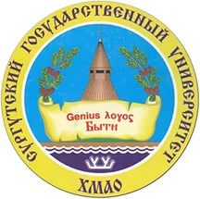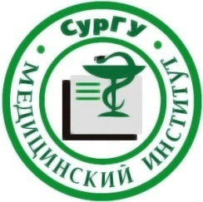
ПРОГРАММА МЕРОПРИЯТИЙ 29 ОКТЯБРЯ 2016 г.
Всероссийская научно-практическая конференция
«Фундаментальные и прикладные проблемы
здоровьесбережения человека на Севере»
г. Сургут, пр. Ленина, 1, главный корпус СурГУ
09.30-10.00 | Регистрация участников | Холл 2-го этажа,  главного корпуса СурГУ
10.00-11.30 | Торжественное открытие  Пленарное заседание | Зал административного совета главного корпуса СурГУ
11.30-12.00 | Кофе-пауза | Столовая главного корпуса СурГУ
12.00-13.30 | Секционные заседания | Аудитории и зал административного совета главного корпуса СурГУ
13.30-14.30 | Обед | Столовая главного корпуса СурГУ
14.30-17.00 | Секционные заседания | Аудитории и зал административного совета главного корпуса СурГУ
17.00-17.30 | Подведение итогов, закрытие конференции | Зал административного совета главного корпуса СурГУ
ПЛЕНАРНОЕ ЗАСЕДАНИЕ
Приветственное слово участникам конференции:
Косенок С. М. – ректор СурГУ
Ковешникова Л.Н. – директор департамента образования и молодёжной политики ХМАО-Югры;
Коваленко Л. В. – директор медицинского института СурГУ;
Винокурова И.В. – заместитель директора департамента здравоохранения ХМАО-Югры;
Литовченко О. Г. – проректор по научной и инновационной работе СурГУ
Доклады:
- Кадровое обеспечение: региональный опыт непрерывного медицинского образования. Коваленко Л.В., Белоцерковцева Л.Д., Дарвин В.В., Мещеряков В.В., Попова М.А. (Сургут)
- Роль производственной практики в формировании профессиональных компетенции обучающихся Ханты-Мансийской государственной медицинской академии. Овечкина Т.Д. (Ханты-Мансийск)
- Ответственность семьи за жизнь и здоровье ребенка. Цап Н.А., Сакович А.В., Петросян А.А., Штукатуров А.К., Некрасова Е.Г. (Екатеринбург)
- Болезнь Кавасаки: проблема диагностики и лечения. Лукушкина Е.Ф. (Нижний Новгород)
- Социальный интеллект в структуре развития социальной ответственности ординаторов в системе послевузовского медицинского образования. Коваленко Е.И., Коваленко Л.А. (Сургут)

Электронные издания | QR код
Подробная программа конференции на сайте: http://www.surgu.ru/index.php?view=menu&mid=910
Сайт СурГУ http://www.surgu.ru/ Научный отдел / Конференции
Сборник статей: http://www.surgu.ru/index.php?view=menu&mid=1180
Сайт СурГУ http://www.surgu.ru/ Наука / Научные издания СурГУ/
Оргкомитет: Телефон: 8(3462)762853; e-mail: ys@surgu.ru konfsurgu@yandex.ru

